|  |  |  |
| --- | --- | --- |
| **자료배포** | 2015.05.20 | |
| **보도요청** | 배포 이후 | |
| **문의** | **|한미약품|**  한승우 과장 T: 02 410 9056 / M: 010 4272 1879  최우진 대리 T: 02 410 9416 / M: 010 2365 0005  장은령 팀원 T: 02 410 0411 / M: 010 7372 2451 | Email:  [pa@hanmi.co.kr](mailto:pa@hanmi.co.kr) (한미) |

**한미약품, 여성피임약 ‘노원’ 핑크톤 포장으로 통일**

**비호르몬성 논옥시놀-9 성분으로는 국내 유일 제품**

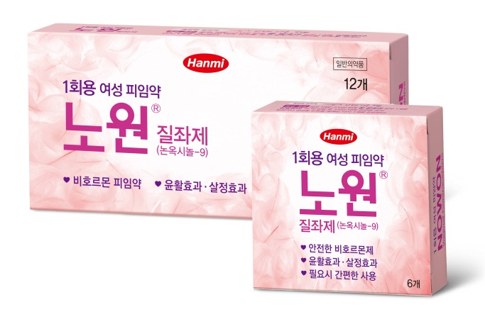비호르몬성분 1회용 여성피임약 ‘노원’의 포장 디자인이 통일됐다.

한미약품(대표이사 이관순)은 포장 단위별(6개/12개들이)로 디자인이 달랐던 노원 케이스 디자인을 핑크톤으로 통일했다고 15일 밝혔다.

그동안 노원은 6개들이와 12개들이 제품에 각각 다른 디자인을 적용해 왔다.

일반의약품인 노원은 성교 10분에서 1시간 전 여성의 질내 간단히 삽입해 사용하는 국

소 피임약이다. 주성분인 논옥시놀-9은 비호르몬 성분으로 안전하며, 정자에만 직접 작용

한다. 논옥시놀-9 성분을 사용하는 피임약은 국내에서 노원이 유일하다.

포장 디자인이 변경된 노원 12개들이 제품은 기존 출하 물량이 소진되는 대로 신규 시판할 예정이다.

한편, 노원은 한미사이언스(대표이사 임종윤) 계열사인 온라인팜을 통해 전국 약국에 공

급되며 유통이력 추적이 가능한 RFID 시스템을 채택하고 있다.

**<끝>**